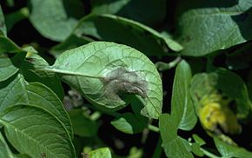

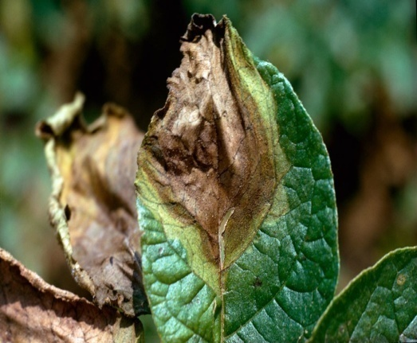

المديرية الجهوية 1

لجهة الرباط-سلا-القنيطرة

مصلحة وقاية النباتات

إنذار فلاحي حول مرض العفن الفطري على زراعة

الطماطم و البطاطس بتاريخ 15/05/2023

1. **الوضعية الحالية:**

لقد أبانت دورات رصد و مراقبة الآفات الفلاحية التي تقوم بها مصلحة وقاية النباتات في المنطقة أن هناك انتشار لمرض العفن الفطري *((phytophtora infestans* الذي يتزايد مع ارتفاع نسبة الرطوبة التي يليها ارتفاع نسبي لدرجة الحرارة الشيء الذي يلحق أضرارا فادحة بالحقول.

1. **نبدة حول هذا المرض :**

يعتبر هذا المرض من أخطر الأمراض التي تصيب المحصول و تؤدى إلى حدوث خسائر كبيرة في المحصول.

الظروف الرطبة والتي تستمر لفترة من الزمن مثل وجود الضباب أو الندى أو الأمطار مما يؤدى إلى تشبع الجو بالرطوبة العالية كما تساعد طرق الري بالرش المحوري أو الوسائل الأخرى للري بالرش على تطور المرض بسرعة.

يلائم حدوث الإصابة درجة حرارة مرتفعة نسبيا كما قد تنبت أكياس الفطر الإلسبورانجية مباشرة بتكوين أنابيب إنبات في الليالي الباردة التي يعقبها نهار دافئ في درجة حرارة ملائمة.

1. **أعراض هدا المرض:**

تظهر الأعراض على حواف الأوراق غالبا على هيئة بقع بنية داكنة إلى سمراء وبتقدم الإصابة تتحدد هذه البقع وتعم سطح الورقة كله ويتحول لون البقع إلى اللون الأسود وفى بداية الإصابة غالبا ما تحاط البقع على الأوراق بهالة صفراء يشاهد على السطح زغب رهيف لونه أبيض.

وعند إصابة أعناق الأوراق والسيقان تظهر البقع على هيئة قروح حول السيقان أو أعناق الأوراق ويظهر الزغب على هذه القروح الداكنة اللون وذلك عند ارتفاع الرطوبة الجوية ووجود الندى أو الضباب مع انخفاض درجة الحرارة وخاصة فى الصباح الباكر .. وعلى السطح الخارجي لدرنات البطاطس المصابة تظهر بقع منخفضة ذات لون بني غير محددة وعند شقها يشاهد عفنا بنيا فى الأنسجة الداخلية تحت القشرة مباشرة ويمتد هذا العفن بغير انتظام إلى مساحات كبيرة داخل نسيج الدرنة.

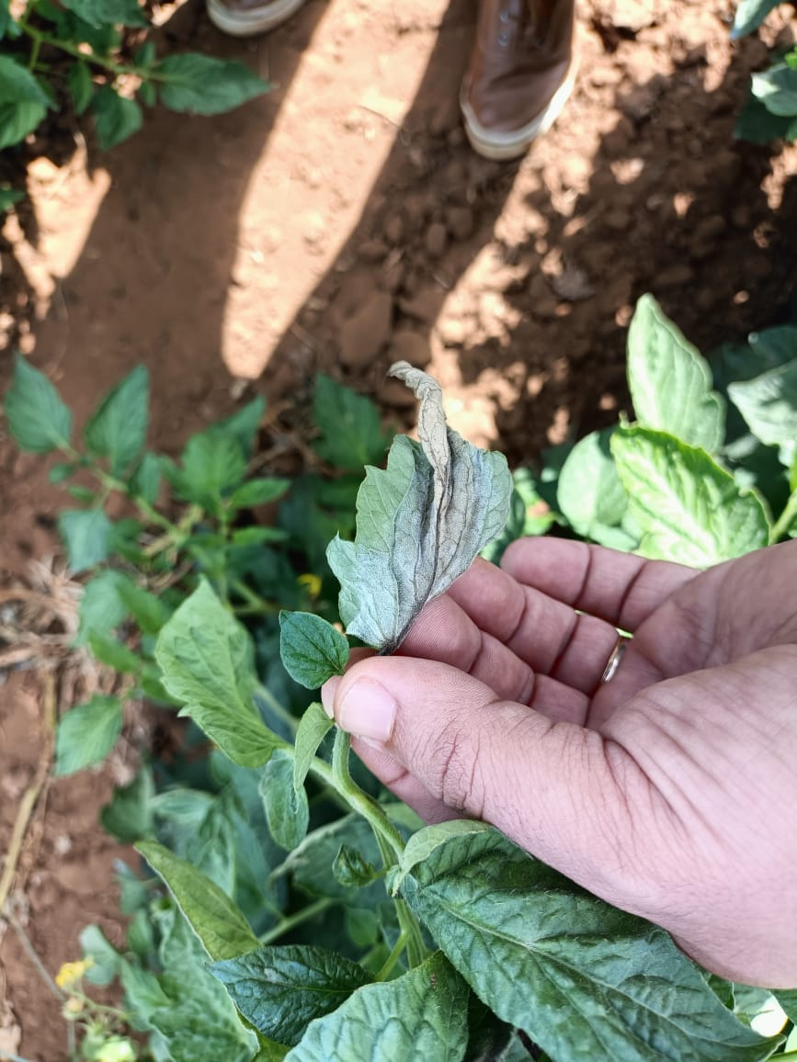 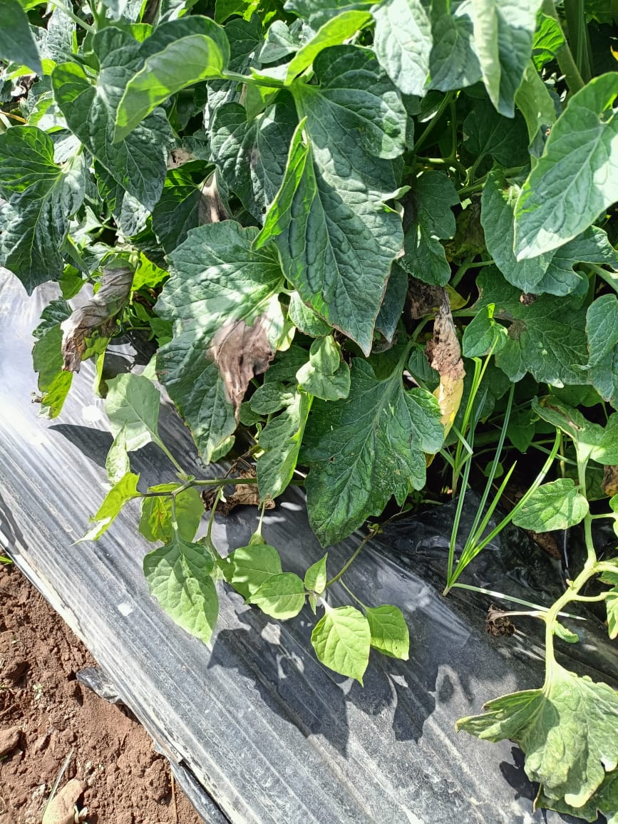

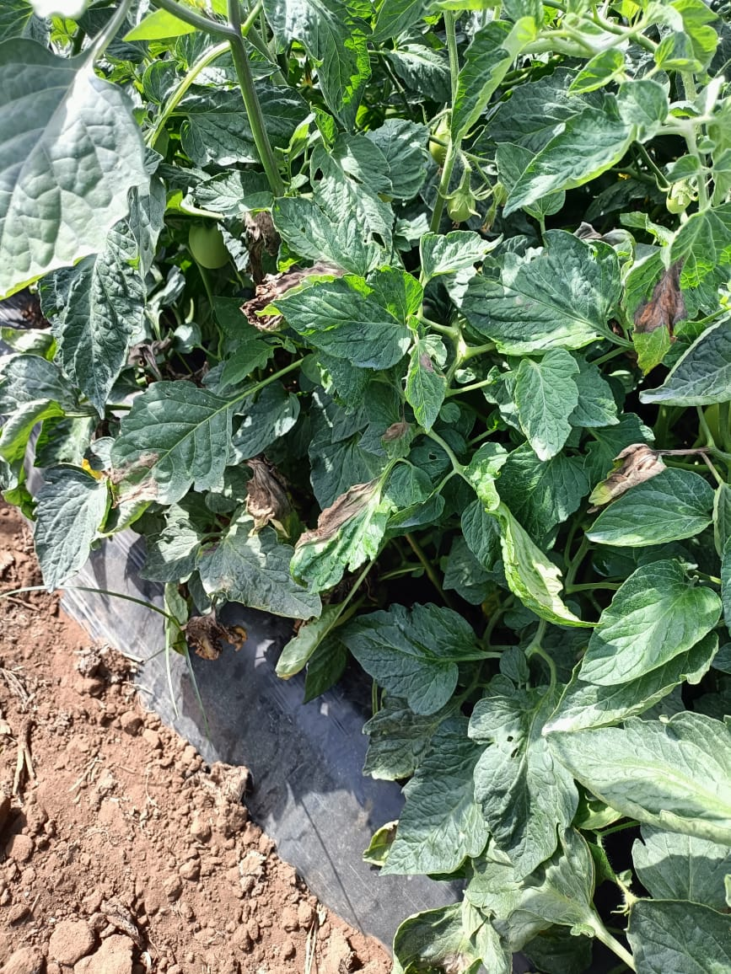

1. طرق الوقاية و المحاربة:

* -إتباع دورة زراعية ملائمة يراعى فيها عدم زراعة البطاطس أو الطماطم في نفس الحقل ؛
* التخلص من بقايا النباتات المصابة وما تحمله من جراثيم بيضية وميسليوم الفطر وحرقها وعدم إلقاء عروشها أو الدرنات المصابة في الحقول؛
* فحص الأوراق المريضة ومكافحة الأعشاب الضارة؛
* لا يدفن النبات المصاب بالقرب من مصدر المياه لتجنب خطر العدوى؛
* المحاربة بالمبيدات الكيميائية المرخصة على الزراعة بشكل عقلاني مع العلم أن تردد المكافحة بالمبيدات الكيميائية يتغير حسب أحوال الطقس و يجب أن يكون بصفة وقائية مع وجوب مناوبة المواد الفعالة المرخصة ضد هاته الآفة ويستحسن أن تكون هذه المعالجة الكيماوية على نطاق واسع وفي وقت محدد لتحقيق نجاعة عالية للمعالجة.

وجب على كل مستعمل للمبيدات زيارة الموقع أسفله :

http://eservice.onssa.gov.ma/IndPesticide.aspx